Учреждение образования
«БЕЛОРУССКИЙ ГОСУДАРСТВЕННЫЙ ТЕХНОЛОГИЧЕСКИЙ УНИВЕРСИТЕТ»
Отчёт по дисциплине:
«Основы программной инженерии»

Студент: Татуйко М.А.
ФИТ 1 курс 8 группа
Преподаватель: Наркевич А.С.
Минск 2026

Постановка задачи:
Пользователь выбирает вариант использования программы, вводит указанный в условии символ. Программа должна определить разницу значений кодов для прописной и заглавной буквы русского и английского алфавита, вывести код для числа или завешить программу.
Входные данные: символ буквы или числа
Выходные данные: Разница значений кодов заглавной и прописной буквы, код символа цифры
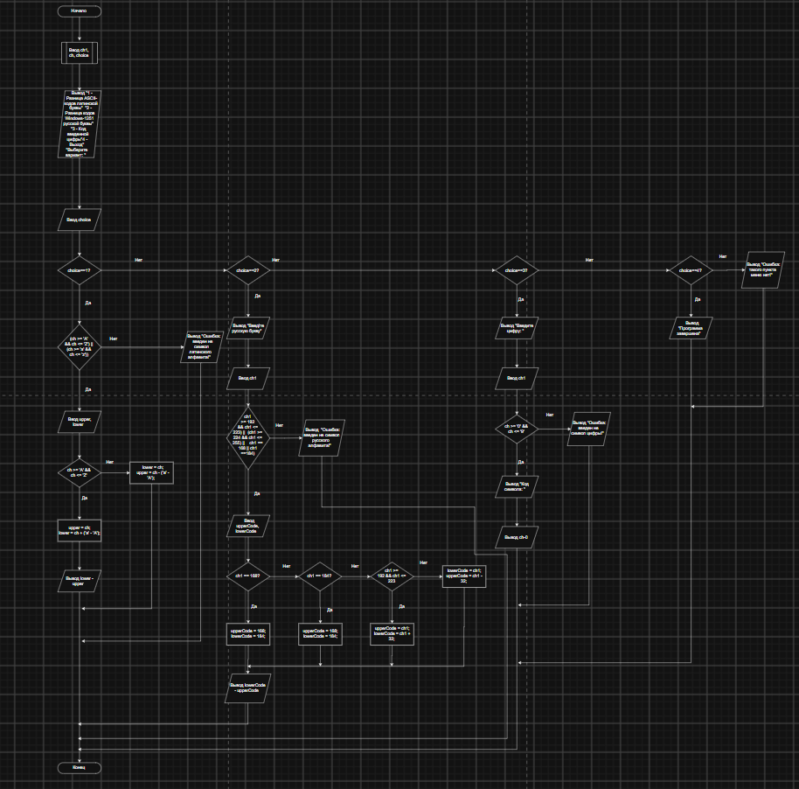
Модульная схема: 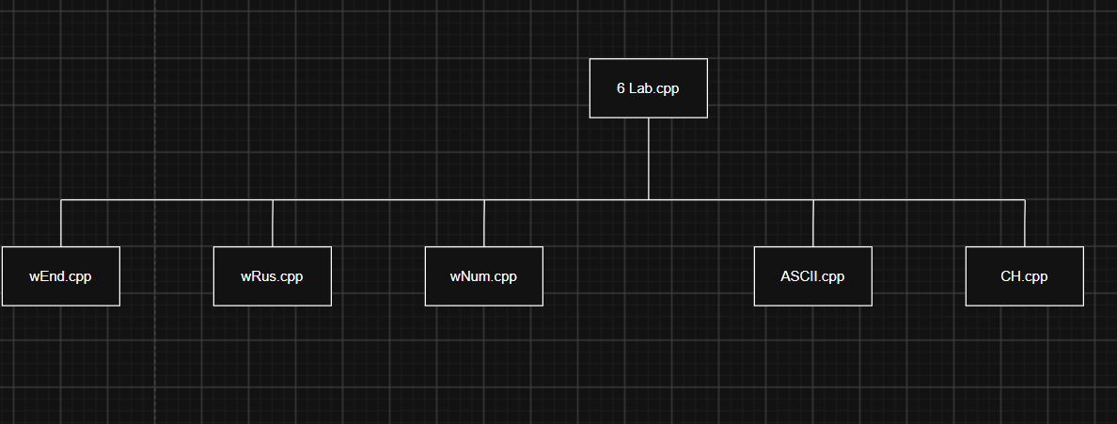
Выполняем декомпозицию программы и разбиваем ее на модули
Главный модуль 6 Lab.cpp определяет какой вариант программы будет использован в зависимости от выбора пользователя.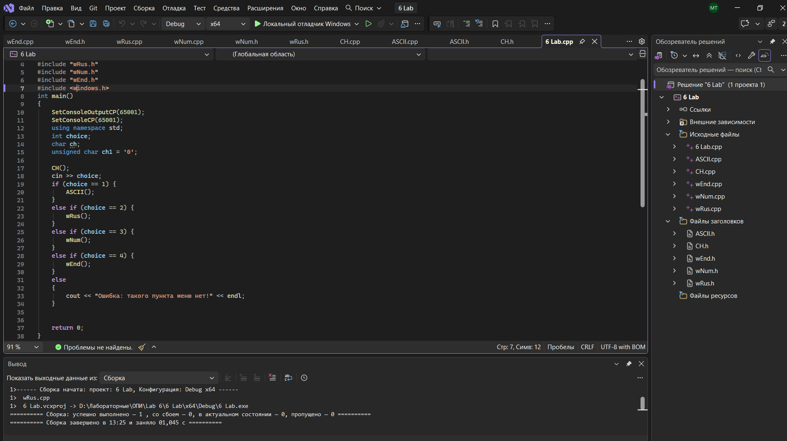
Модуль CH.cpp выводит меню программы.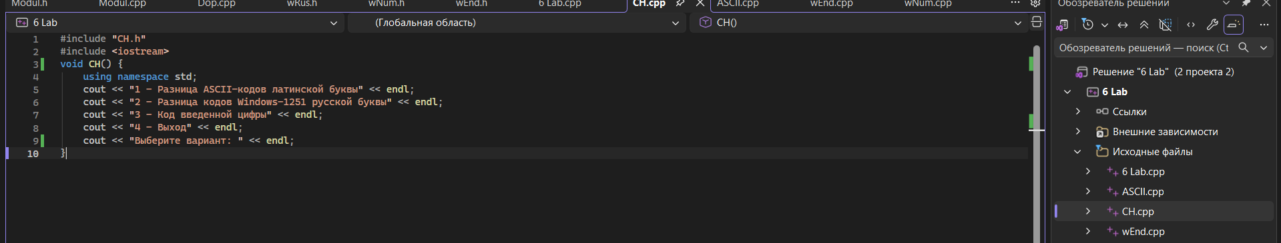

Модуль ASCII.cpp принимает на вход латинскую букву и выводит разницу значений кодов заглавной прописной буквы.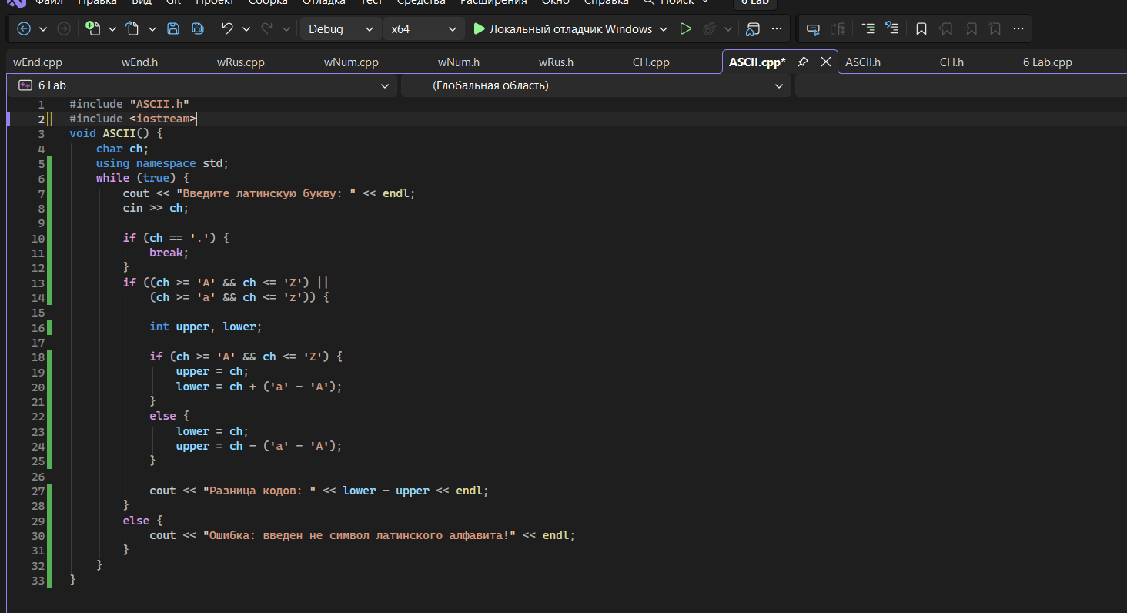
Модуль wRus.cpp принимает на вход русскую букву и выводит разницу значений кодов заглавной прописной буквы.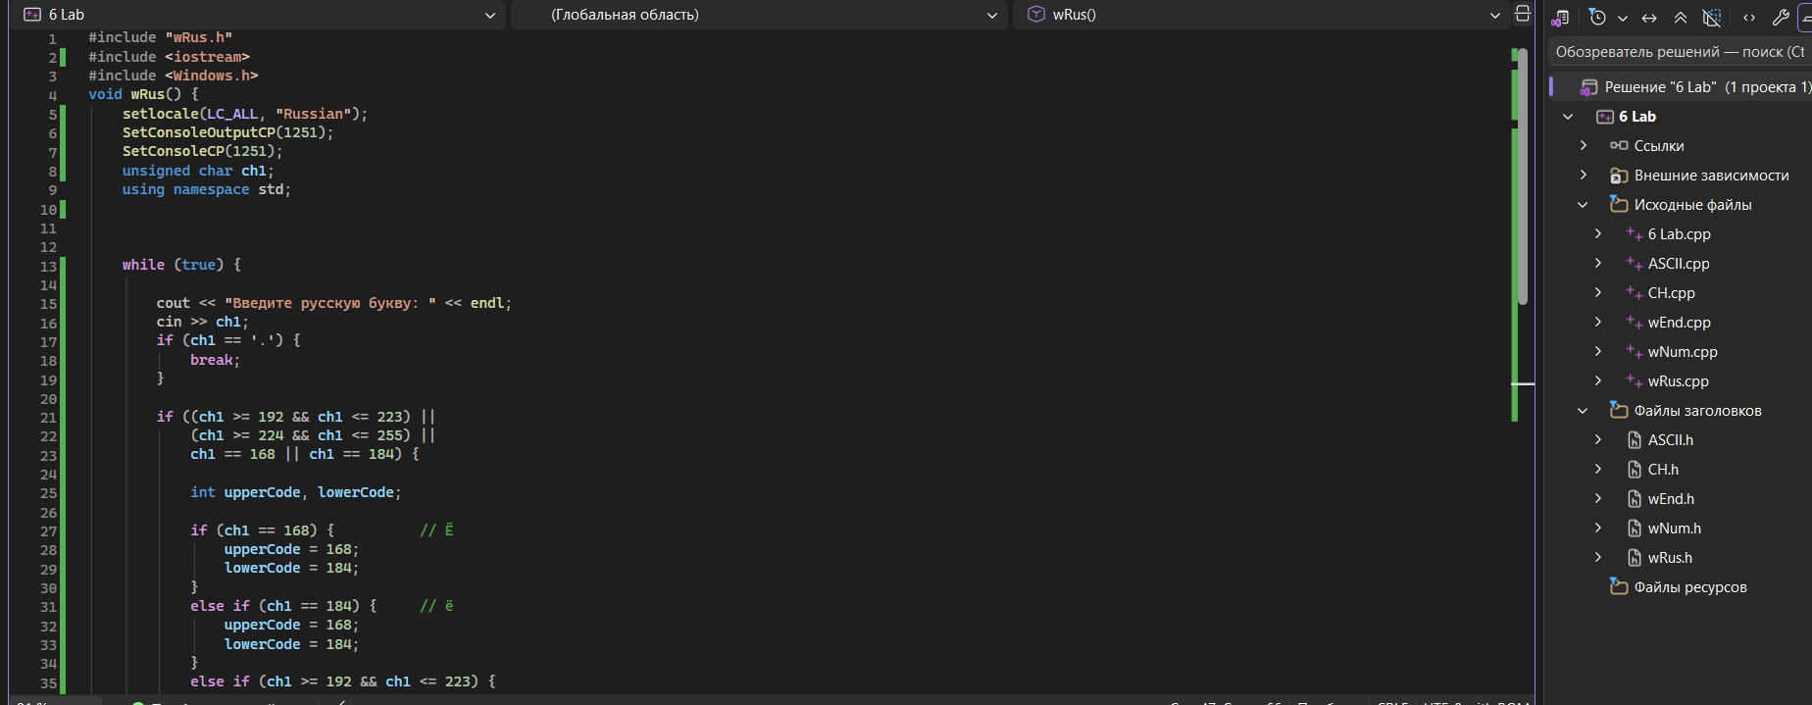
Модуль wNum.cpp принимает на вход цифру и выводит значение ее кода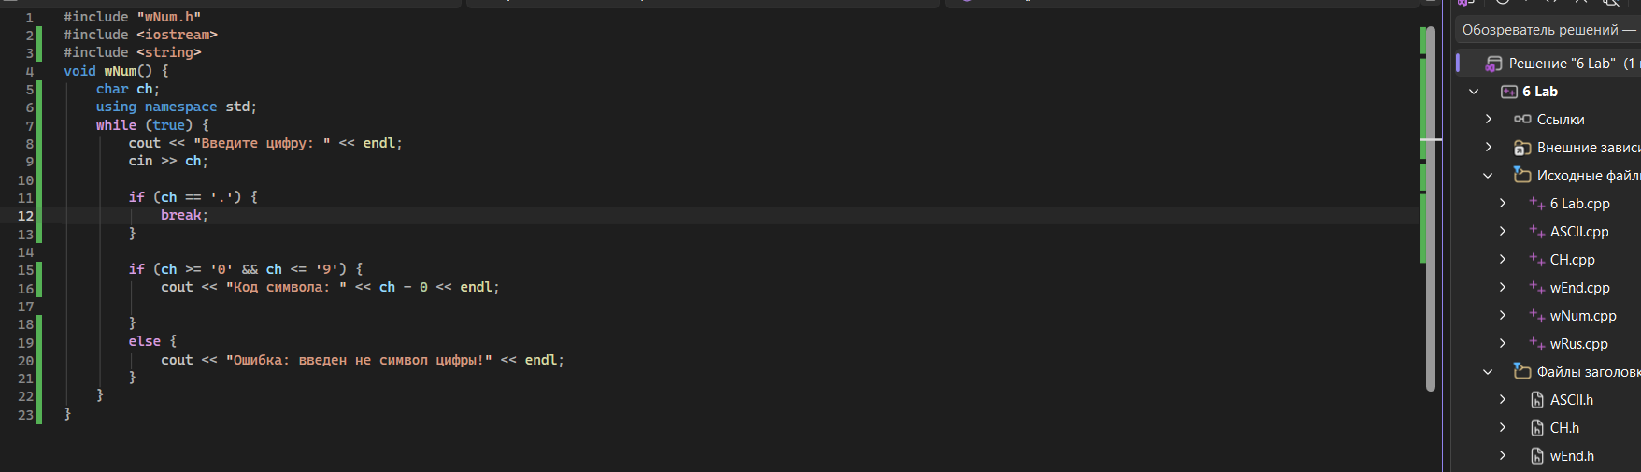
Модуль wEnd.cpp выводит сообщение о завершении программы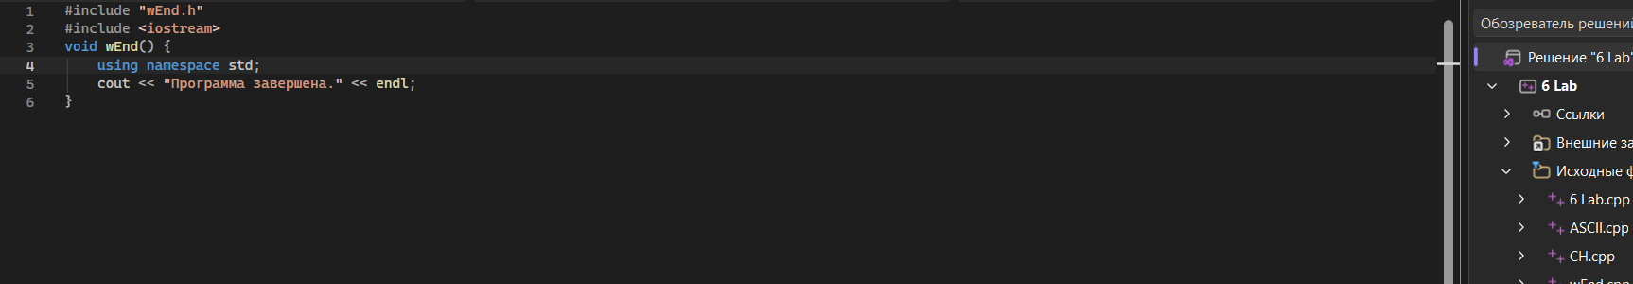
Псевдокод:
Program 6 Lab
If (choice == 1) Вводим_латинский_символ;
If (Введен_латинский_символ)
Определяем_разницу_значений_кодов_прописной_и_заглавной_буквы;
Else Выводим_сообщение_об_ошибке;
If (choice == 2) Вводим_русский_символ;
If (Введен_русский_символ)
Определяем_разницу_значений_кодов_прописной_и_заглавной_буквы;
Else Выводим_сообщение_об_ошибке;
If (choice == 3) Вводим_цифру;
If (Введена_цифра)
Выводим_значение_кода_цифры;
Else Выводим_сообщение_об_ошибке;
If (choice == 4) Завершаем программу;
Выводим_сообщение_о_завершении_программы;
If (Введено_некорекктное_значение_вариант)
Выводим_сообщение_об_ошибке;
EndProgram
Дополнительное задание
Постановка задачи:
Пользователь указывает путь к папке и название файла. Программа должна найти файл в папке и вывести сообщение о том, что он найден, в ином случае вывести сообщение о том, что файл не найден
Входные данные: Путь к папке, имя файла
Выходные данные: Сообщение о том, что файл найден/не найден
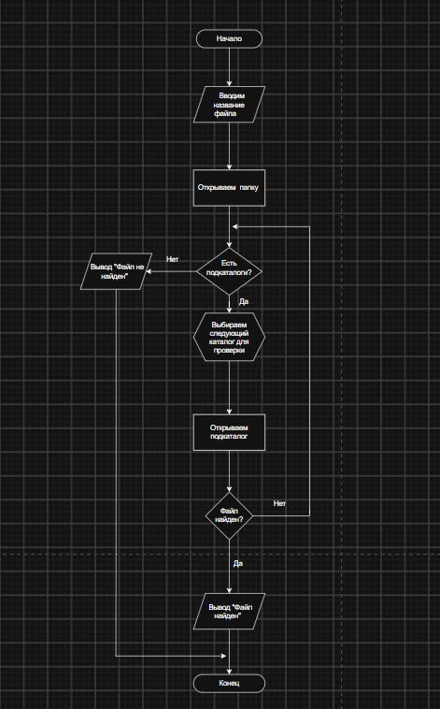
Модульная схема: 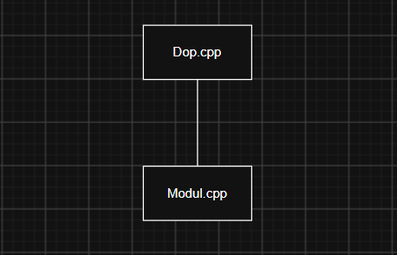
Разбиваем программу на модули
Главный модуль Dop.cpp вызывает функцию модуля Modul.cpp.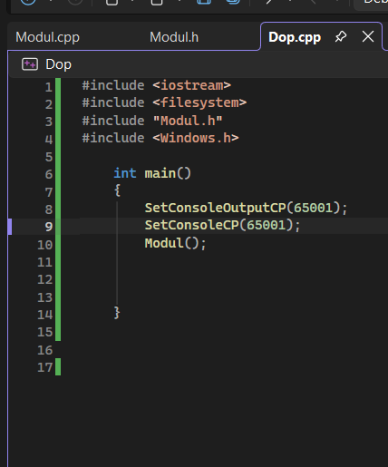
Модуль Modul.h принимает на вход путь к папке и название файла и выводит сообщение о том, что файл найден/не найден 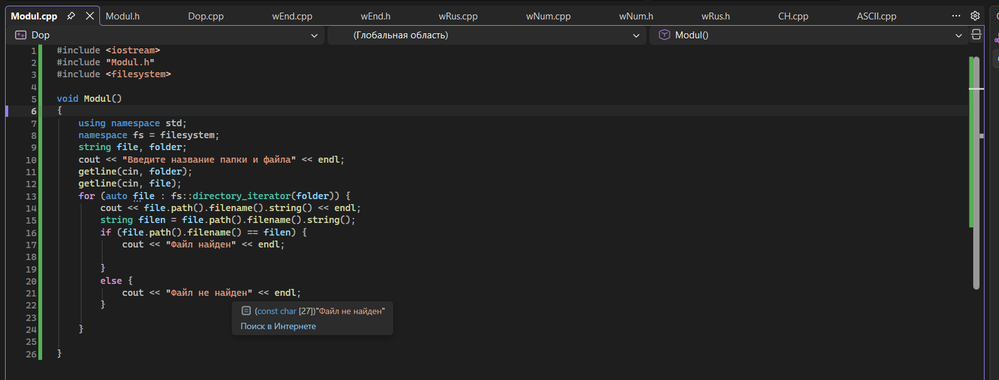
Program Dop.cpp
Вводим_путь_к_папке_и_название_файла
For (Файлов_в_папке)
Выводим_название_файла_найденного_в_папке;
If (введенное_название_файла == название_файла_в_папке)
Выводим_сообщение_о_нахождении файла;
Else Выводим_сообщение_о_том_что_файл_не_найден;
EndProgram

